「膝関節痛の予防」では、講師を招いて講話、実技を行います！
この機会に膝についての悩みを確認してみてはいかがでしょうか。

自分の状態を知ることで、これからの対策を考えましょう。
軟骨をまもり、筋力をつける。動ける自分を作っていきましょう。
目で見て理解することで、ストレッチやトレーニングにつなげていきましょう。

日 時： 令和8年12月3日（木）
13：30～15：30
場 所： 長浜保健センター 2階

「膝関節痛の予防」講座のご案内

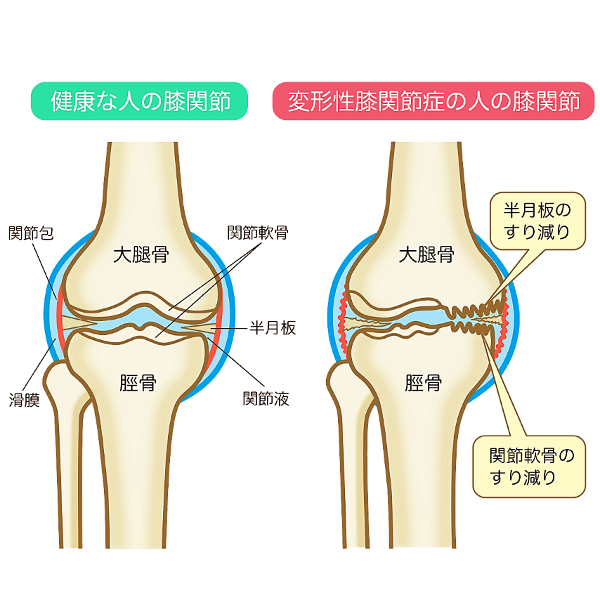
健康な人の膝関節

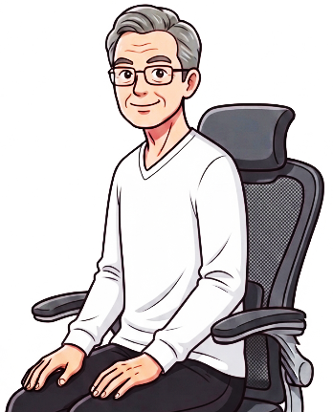

講師：帝京第五高等学校 看護専攻科
谷村 格 先生


【申込み・問合せ】 長浜保健センター ℡：0893-52-3055
もしくはこちらのQRコードから申込ください →
＊申込締切；12月1日(火)

申込QRコード
参加して楽しいスタンプラリー


参加者の声

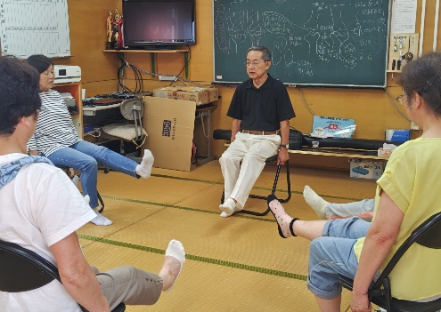


しばらく重りをつけての足の運動をしていなかったので、やっていこうと思います。
正座ができるのを楽しみにしています

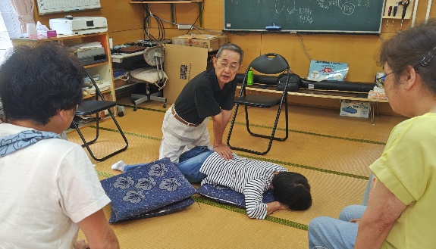
わかりやすい説明でした。毎日がんばって、続けてみようと思います。
自分の体ですから、一番大事です。元気でいたいと思います。また次回もお願いします。

